Elanco presenta el Calendario Vetnia 2026 centrado en la innovación y la experiencia en salud animal
- Bajo el lema “Innovación en Salud Animal. A tu lado cada día, todo el año”, el calendario Vetnia refleja el compromiso de Elanco por acompañar al veterinario en su labor diaria aportando sus productos y soluciones innovadoras basadas en la ciencia.
- El calendario Vetnia 2026 se ha distribuido en más de 4.500 clínicas veterinarias de España y Portugal.
Madrid, marzo de 2026. Elanco Animal Health presenta el Calendario Vetnia 2026, una nueva edición de su iniciativa dirigida a profesionales y clínicas veterinarias de España y Portugal, que este año pone el foco en la innovación en salud animal y la experiencia científica de Elanco en las principales áreas de la medicina de animales de compañía.
Bajo el lema “Innovación en Salud Animal. A tu lado cada día, todo el año”, el calendario refuerza el concepto eXpertos de Elanco, reflejando su compromiso con el desarrollo de productos y soluciones innovadoras basadas en la ciencia, diseñadas para dar respuesta a los retos reales de la práctica clínica veterinaria.
Un diseño que refleja conocimiento científico
La portada del Calendario Vetnia 2026 destaca por un diseño conceptual protagonizado por la “X” de eXpertos formada por moléculas, un elemento gráfico que conecta directamente con el universo de innovación científica.
El calendario subraya así el posicionamiento de Elanco como una compañía experta en el desarrollo de un portafolio único de productos, ofreciendo soluciones innovadoras e integrales para el cuidado de los animales de compañía a lo largo de todas las etapas de su vida y en las distintas áreas de especialización: Osteoartritis, Dermatología, Antiparasitarios, Medicina felina y Medicina interna.
Contenido práctico, respaldado por datos
El Calendario Vetnia 2026 se ha distribuido a más de 4.500 clínicas veterinarias de España y Portugal. Está estructurado en base a las cuatro estaciones del año, cada una dedicada a un área clave de especialización de Elanco. Cada mes aborda un tema clínico relevante e incluye un Vet Tip práctico para la consulta junto con un dato respaldado por referencias científicas, ofreciendo información útil, aplicable y fundamentada para apoyar la práctica diaria del veterinario.
Elanco, al lado del veterinario día a día, todo el año
El Calendario Vetnia 2026 se enmarca dentro del programa Vetnia, la comunidad de los profesionales de la salud animal impulsada por Elanco, cuyo objetivo es acompañar, apoyar y aportar valor al veterinario mediante formación, conocimiento, iniciativas de bienestar profesional y soluciones eficaces y seguras para el cuidado de los pacientes.
Con esta nueva edición, Elanco reafirma su compromiso con la innovación científica, la excelencia clínica y el acompañamiento continuo al veterinario, contribuyendo a mejorar la salud, el bienestar y la calidad de vida de los animales de compañía.

Sobre Elanco
70 años cuidando de la salud animal
Elanco Animal Health es una empresa líder mundial en salud animal dedicada a innovar y ofrecer productos y servicios para prevenir y tratar enfermedades en animales de granja y animales de compañía, creando valor para ganaderos, veterinarios, tutores de mascotas, Pet Shops, grupos de interés y la sociedad en general. Las iniciativas de Elanco Healthy Purpose™ promueven la salud de los animales, las personas y el planeta, sensibilizando al consumidor sobre la importancia de la seguridad alimentaria mundial y potenciando el vínculo entre las personas y los animales.
Con presencia en 90 países y unos 9.000 empleados en todo el mundo, la compañía promueve la innovación, tanto en la investigación científica como en las operaciones cotidianas. Fundada en 1954, Elanco tiene su sede principal en Indianápolis, Indiana (EE.UU.), cuenta con 18 plantas de fabricación y más de 200 marcas. Más información en elanco.com

MATERIALES QUE ACOMPAÑAN LA NOTA DE PRENSA:

Logos e imágenes de recurso:
 | 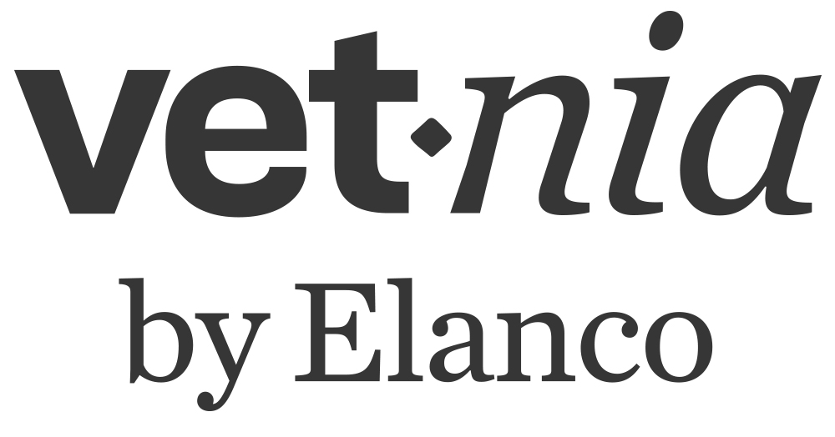 | 

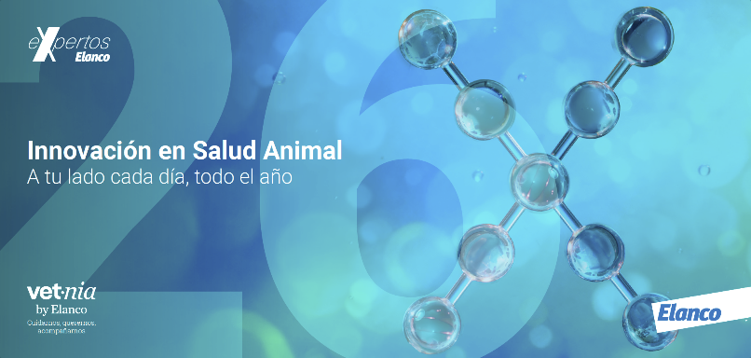 | 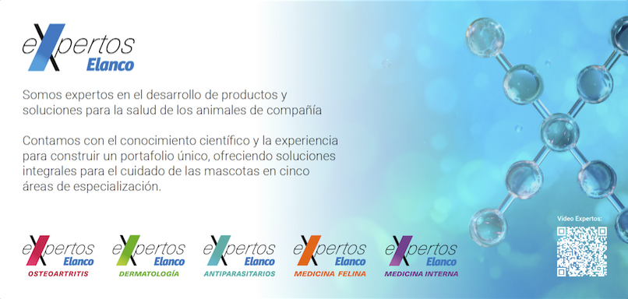
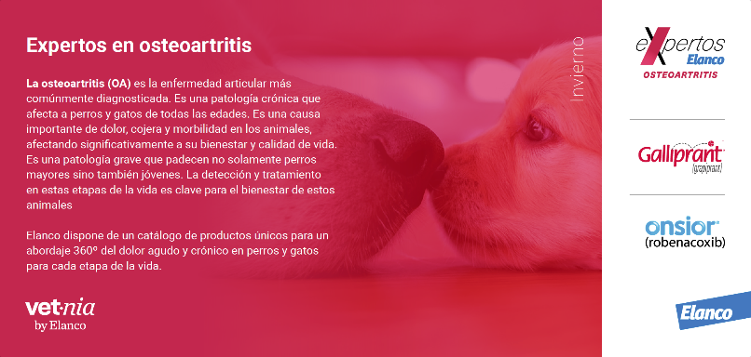 | 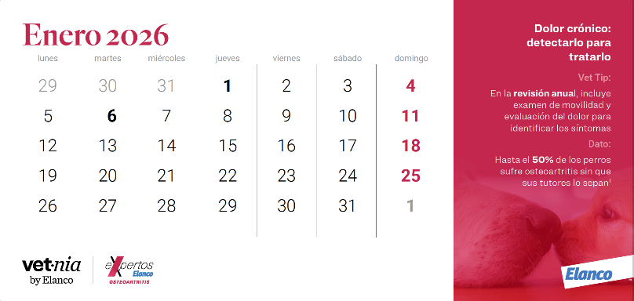
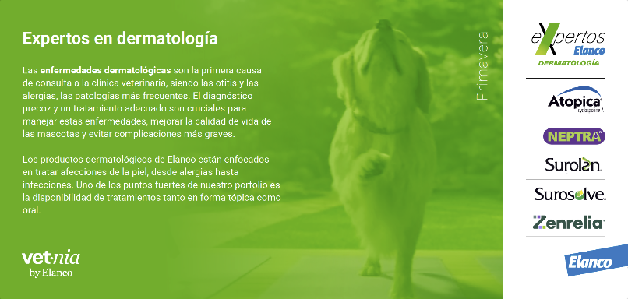 | 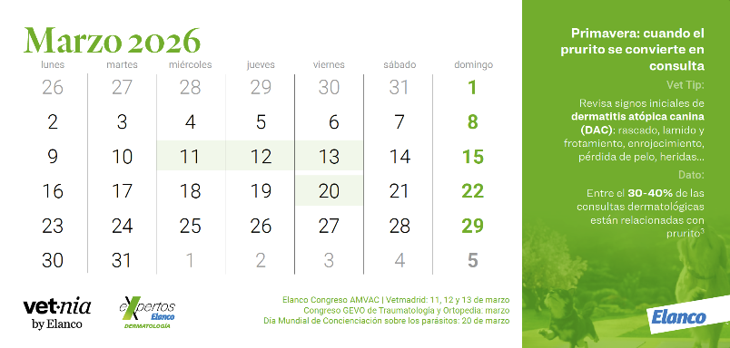
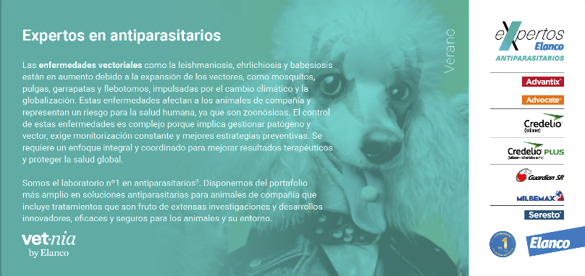 | 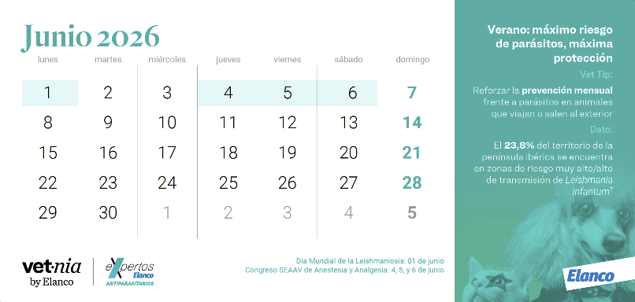
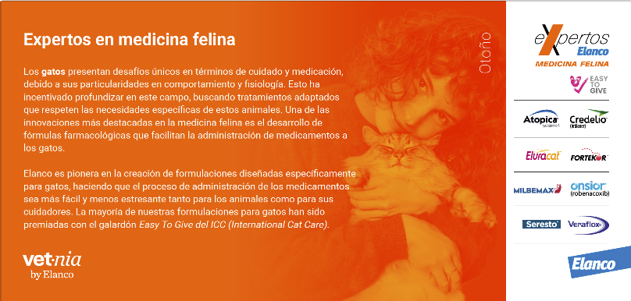 | 